Shader 1.0 :

顶点着色器 -🡪 光栅化 -🡪 片段着色器 --🡪 alpha 测试 -🡪 模板测试

----🡪 深度测试 ---🡪 Blend -🡪 Gbuffer --🡪 frontBuffer -🡪 frame buffer -🡪显示器

顶点 着色器：

1. 计算顶点的颜色
2. 顶点变换 。
3. 灯光的作用。

片段着色器：

三大测试：

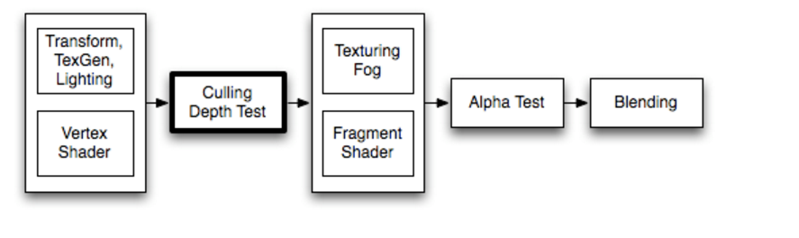

调节 顶点的颜色：

_TestColor ("TestColor", Color) = (1,0,0,1)

Color (0,1,0,1)

Color[_TestColor]

Shader 1.0 灯光计算公式：

**Ambient** * Lighting Window’s Ambient Intensity setting + (Light Color * **Diffuse** + Light Color * **Specular**) + **Emission**

**Ambient**  : 环境光

Diffuse : 漫反射

**Specular : 镜面反射**

**Emission ： 自发光**

Lighting On : 灯光的总开关 。

SeparateSpecular On : 高光开关 。